帆船競賽‧船隻丈量表

(雷射輻射型Laser Raidial)

丈量日期 | 年 月 日 | 丈量時間 | 時 分報到檢查
參賽單位 |  | 船型級別 | □雷射輻射
選手姓名 |  | 帆號
身份證號 |  | 出生年月日 | 年 月 日 □女
連絡地址
雷射輻射型Laser Raidial
序 | 檢 查 項 目 | 標 準 合 格 規 範 | 登 錄  打V或說明
1-1 | 船身 ─ ISAF認證貼紙 | 認證貼紙序號『 』 | 登記,蓋戳印
1-2 | 船身 ─ 廠商出廠序號 | 船身序號號碼『 』 | 登記,蓋戳印
2 | 桅桿下部長度(Mast Bottom Section) | 原廠Max 226.2公分長,國製比對
3 | 帆號 □1.  『 』 | □2.需國家或縣市代號為字首帆號 或Laser總會認證之序列帆號  □3.每字需高30公分(含)以上,  每字間距6.0公分以上  □4.同一字型深色顏色 | 登記
4 | 帆具Sail | □1.帆面積5.76 m²,國致用比對 | 蓋戳印,簽章
5 | 選手用助浮衣 | □1.需合宜的尺寸規格
桅桿下部規範
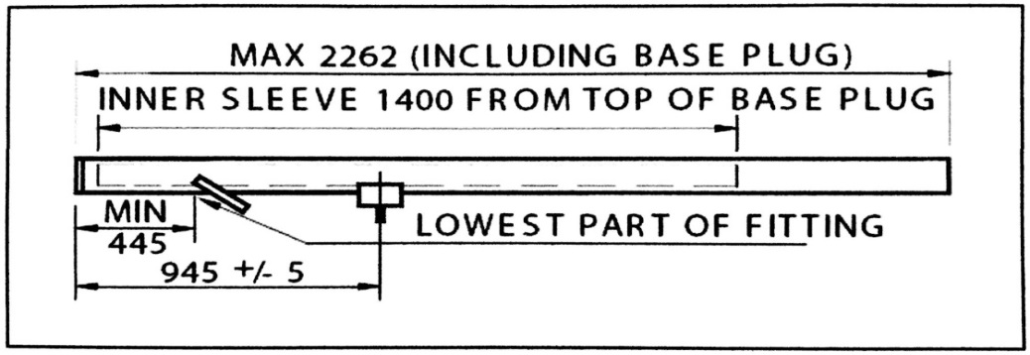
總結：□合格 □不合格
□准予補檢丈量 (需於時間內，告之需於： 時 分前，何地報到補檢)
□其他
說明：丈量依次檢查需有總結,如補丈時需另用新表,只列補檢查項目,並同各表冊。
1 報 到 組  報到及發丈量表 | 2 丈 量 組  簽章速送回 | 3 報 到 組  登記檢查合格 | 4 紀 錄 組  輸入造冊 | 5 紀 錄 組  留檔備查

